

**Novedad Plataforma Editorial**

**Sorbos de emprendimiento**

Autores: Jesús de la Corte y Fernando Lallana

Páginas: 175

Formato: 22 x 14 cm

Cód. interno: 65185

ISBN: 9788417622398

Precio: $13.238 + IVA

¿Sabías que en las cafeterías han nacido muchos de los negocios más prósperos del mundo, como la británica Lloyd’s, surgida en una casa de café londinense a finales del siglo XVII? ¿O que la Bolsa de Nueva York comenzó a funcionar en la Tontine Coffee House, abierta en 1793?

En su actividad profesional, Jesús de la Corte y Fernando Lallana han conocido emprendedores de los cinco continentes. En estos encuentros, muchas veces informales, han compartido ilusiones, anhelos y aspiraciones, y también dudas e inquietudes. Un elemento sencillo y cotidiano como el café ha sido, con frecuencia, la excusa para suscitar conversaciones sobre cómo se configura una robusta personalidad emprendedora. Pasión, visión, convicción, resiliencia e integridad son, de manera concluyente, los pilares que arman y condicionan a todo emprendedor. Y en su óptima conjugación está la clave de que, ante dos ideas iguales, una tenga éxito y la otra no.

*Sorbos de emprendimiento* desgrana cada uno de estos bloques temáticos desde la óptica de sus protagonistas, más que desde la articulación material del proyecto empresarial. Porque emprender representa una actitud ante la vida y una manera diferente de ver la realidad. Un camino único e irrepetible, sin recetas, en el que cada persona se sirve su propia taza de emprendimiento.

**Novedad Patio**

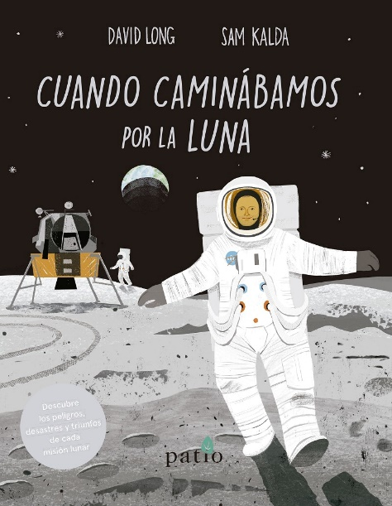**Cuando caminábamos por la Luna**

Autores: David Long y Sam Kalda

Páginas: 80

Formato: 23,6 x 30,3 cm

Cód. interno: 65184

ISBN: 9788417622558

Precio: $13.238 + IVA

Hemos enviado al espacio más de 5.000 cohetes, pero solamente doce personas han tenido la fortuna de caminar por la Luna.

Este libro relata en detalle la apasionante historia de las expediciones a la Luna, conocidas como «misiones Apolo», y la experiencia de los astronautas que prepararon el camino para llegar cada vez más lejos en el espacio.